ГОСУДАРСТВЕННОЕ АВТОНОМНОЕ ОБРАЗОВАТЕЛЬНОЕ УЧРЕЖДЕНИЕ САРАТОВСКОЙ ОБЛАСТИ «БАЛАШОВСКИЙ ТЕХНИКУМ МЕХАНИЗАЦИИ СЕЛЬСКОГО ХОЗЯЙСТВА»

Титульный лист отчета
Учебная практика Системное программирование 01.01
«Система виртуального архива»

Выполнила: Кузнецова Ангелина
Андреевна
Группа: ИП-31
Постановка задачи
Целью работы является разработка кроссплатформенного консольного ядра для управления иерархическим хранилищем данных — «Виртуальный архив». Программа должна обеспечивать безопасную работу с объектами в памяти и их сериализацию в бинарный формат.
Описание структур данных
Класс | Назначение | Основные поля | Методы
Resource | Абстрактный базовый класс для всех ресурсов | name, creationDate,  accessLevel, parent | getType(), getSize(), clone(),  serialize(), deserialize()
File | Представляет файл | extension, size, content | наследует Resource, добавляет работу с расширением и содержимым
Directory | Представляет папку | children (вектор unique_ptr  <Resource>) | управление дочерними элементами, сортировка, детач
ArchiveException | Базовый класс исключений | сообщение об ошибке | -
InvalidNameException | Исключение при недопустимом имени | - | -
AccessDeniedException | Исключение при недостатке прав | - | -
SerializationException | Исключение при ошибках сериализации | - | -

Обоснование выбора типов данных
- std::unique_ptr<Resource> для хранения дочерних элементов в Directory — обеспечивает автоматическое освобождение памяти при удалении папки, исключает утечки, соответствует требованию использования умных указателей.
- std::string для имени, расширения и содержимого — удобная работа с текстовыми данными.
- Utils::Date — собственная структура для хранения даты создания, перегружены операторы сравнения для фильтрации.
- std::vector для хранения детей — динамическое изменение размера, эффективный доступ по индексу.
- enum class AccessLevel — типобезопасное перечисление уровней доступа.
- enum class Type — идентификатор типа ресурса для сериализации
Алгоритм работы программы
- Инициализация: создаётся корневая папка root с уровнем доступа ADMIN.
- Главный цикл: выводится меню, пользователь выбирает действие.
- Создание ресурса: запрашивается путь, имя, тип. Для файла дополнительно вводятся расширение, размер и содержимое. Для папки - только имя. Проверяется валидность имени и расширения через regex.
- Удаление ресурса: поиск по пути, проверка прав доступа, вызов removeChild() - деструктор unique_ptr рекурсивно освобождает память.
- Перемещение: извлечение ресурса через detachChild() и добавление в новую папку с помощью std::move.
- Копирование: вызов clone() у ресурса (создаётся глубокий копия с новой датой) и добавление.
- Поиск по маске: рекурсивный обход, сравнение имени и расширения.
- Расчёт размера: рекурсивный обход папки, суммирование размеров файлов.
- Глобальный аудит: рекурсивный подсчёт количества папок, файлов и общего размера.
- Фильтр по дате: рекурсивный обход, сравнение даты создания с диапазоном.
- Визуализация дерева: рекурсивный вывод с отступами и псевдографикой.
- Сохранение в бинарный файл: запись магического числа 0xDEADBEEF, затем рекурсивная сериализация всех объектов.
- Загрузка из бинарного файла: чтение магического числа, проверка, затем десериализация и восстановление родительских связей.
- Экспорт в CSV: рекурсивный обход, запись строк в формате "Путь,Тип,Размер,Дата".
- Сортировка: выбор критерия (имя/размер/дата), применение компаратора через std::sort.
- Поиск по содержимому: рекурсивный обход, поиск подстроки в поле content файлов.
- Завершение: выход из цикла, запись в лог.
Тестирование
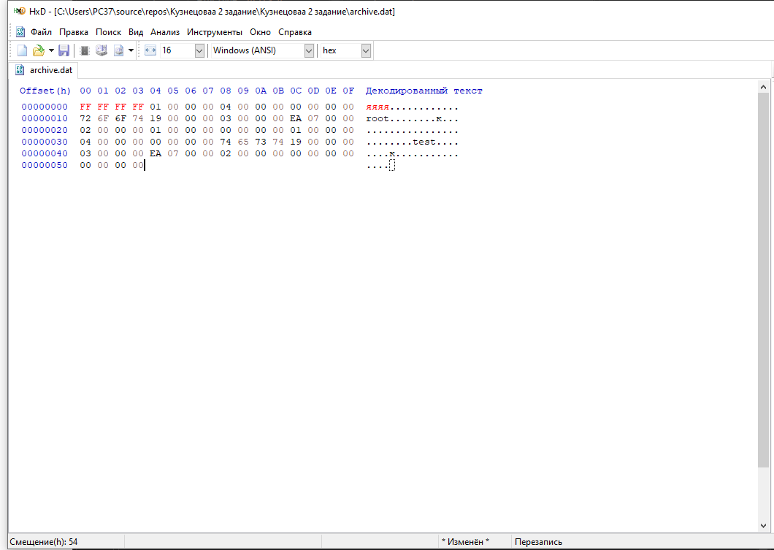
Рисунок 1 - Hex-редактор с измененными байтами

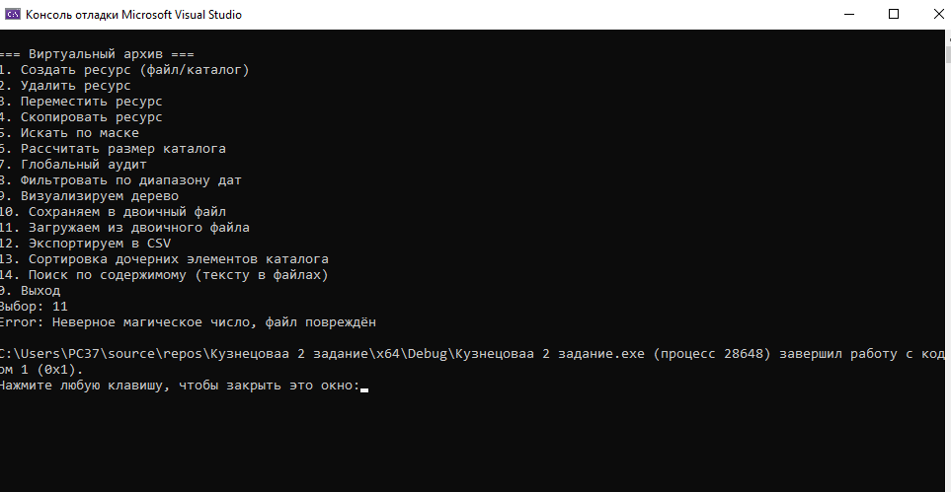
Рисунок 2 - Консоль с сообщением об ошибке (1 сценарий)

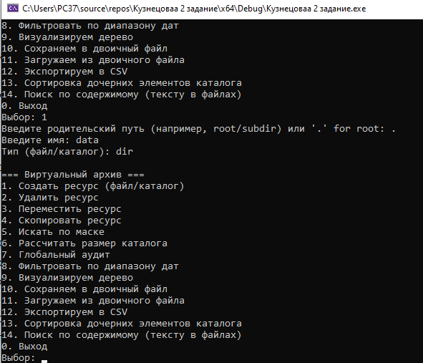
Рисунок 3 - Создание ресурса (2 сценарий)

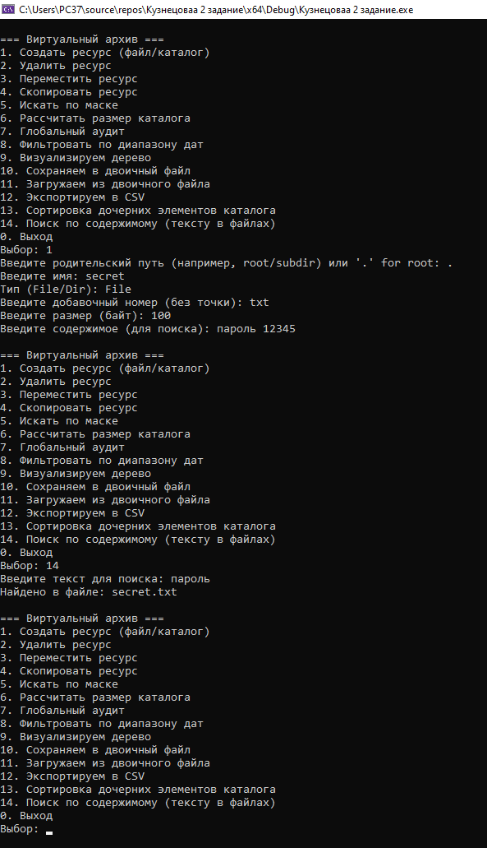
Рисунок 4 - Поиск по содержимому (3 сценарий)

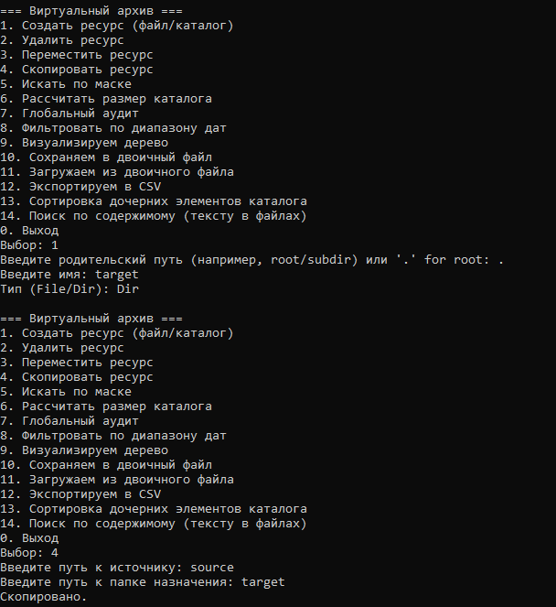
Рисунок 5 - Копирование ресурса (4 сценарий)
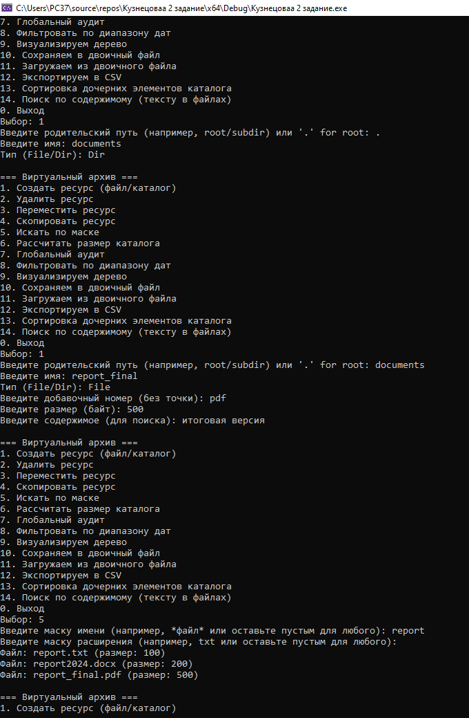
Рисунок 6 - Поиск по маске (5 сценарий)
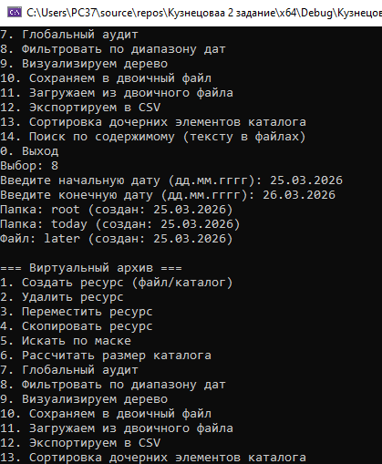
Рисунок 7 - Фильтрация по дате (6 сценарий)
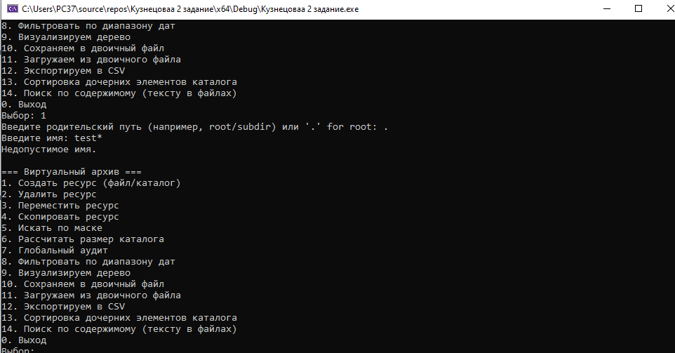
Рисунок 8 - Создание с недопустимым символом (7 сценарий)

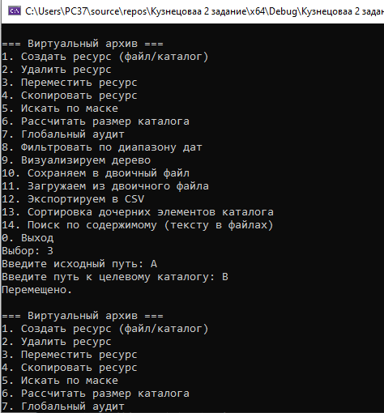
Рисунок 9 - Перемещение ресурса (8 сценарий)

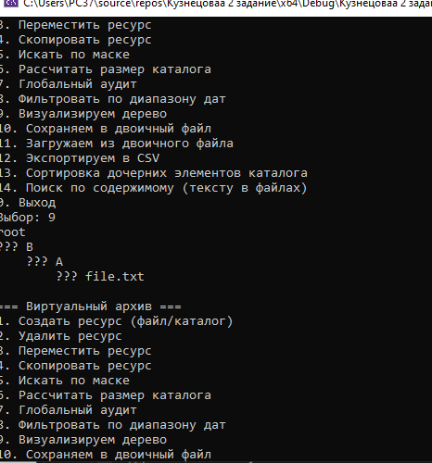
Рисунок 10 - Визуализация дерева (9 сценарий)

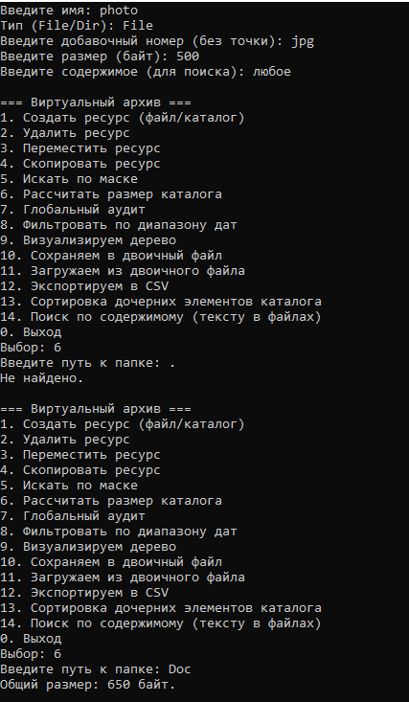
Рисунок 11 - Рассчитать размер каталога (10 сценарий)

